Statistik Agility 2011

Bundessiegerprüfung vom 23.-25.09.2011 in Meppen
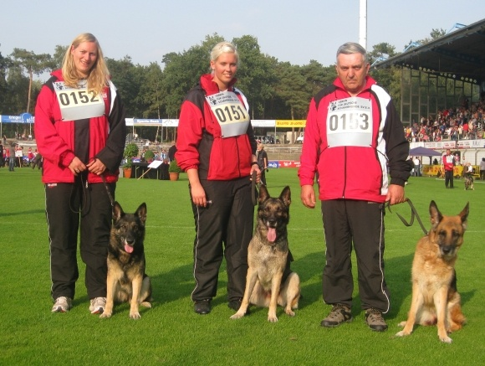
Mit drei Startern, die sich im Vorfelde qualifiziert hatten, reisten wir in diesem Jahr zur Bundessiegerprüfung nach Meppen.
Richter Bernd Pape stellte an allen drei Tagen anspruchsvolle Parcours für die 75 Starter. Als erste unserer Landesgruppe ging Ariane Thomsen mit Gil von den Ost-Kantonen an den Start. Sie meisterten den A-Lauf mit drei Fehlern. Als nächster Starter unserer Landesgruppe war Gerhard Bargholz mit seiner Aska vom Kupferhof an der Reihe. Kurz vor Ende waren sie noch fehlerfrei, doch Gerhard war in Gedanken schon beim nächsten Hindernis und dadurch einen Moment unachtsam und da war es auch schon passiert: Aska nahm ein falsches Hindernis und somit erhielten sie ein Dis. Joana Grage musste mit ihrer Ayla vom wilden Enok lange auf ihren ersten Lauf warten, aber nichtsdestotrotz zeigten sie einen schönen Lauf mit leider zwei Kontaktzonenfehlern.
Am Samstag wartete der 1. Jumping-Lauf auf die Teilnehmer. Joana ging als erste aus unserem Team in den 2.Lauf. Der Anfang klappte problemlos, doch dann war der Wurm drin. Ayla verweigerte einen Sprung und dann auch noch den Stofftunnel und schließlich mussten sie den Slalom nach einem Fehler ein zweites Mal machen. Ins Ziel kamen sie dann mit zwei Verweigerungen, einem Fehler und sechs Zeitfehlern. Ariane meisterte diesen Lauf mit einer Verweigerung, zwei Fehlern und zwei Zeitfehlern. Auch diesen Lauf beendete Gerhard leider mit einem Dis. Zu Beginn lief wieder alles fehlerfrei, doch dann machte er einen Schritt zu viel und seine Hündin nahm ein anderes Hindernis. Nach den ersten beiden Läufen hieß es für Joana Platz 30 mit 31 Fehlerpunkten und für Ariane Platz 32 mit 32 Fehlerpunkten.
Durch die zwei Dis aus den Vortagen ging Gerhard als einer der ersten am letzten Tag an den Start und man kann sagen er machte es noch einmal spannend. Sie waren fehlerfrei unterwegs und es lag nur noch die Zielhürde vor ihnen und Aska lief vorbei! Aber Gerhard behielt die Nerven. Er konnte seine Hündin zurückholen und sie beendeten diesen Lauf mit einer Verweigerung und zwölf Zeitfehlern.
Um noch ein paar Plätze gut zumachen, mussten Ariane und Joana durchkommen und natürlich möglichst wenig bzw. keinen Fehler machen. Ariane startet kurz vor Joana. Leider fiel gleich die Stange der Starthürde und dann handelte sie sich noch eine Verweigerung ein und damit auch Zeitfehler. Am Ende hieß es für Ariane Platz 29! Joana zeigte in ihrem 2. Jumping-Lauf, dass ihre Ayla es auch ohne Fehler kann und zeigte einen tollen und schnellen Lauf. Durch diesen fehlerfreien Lauf verbesserten sie sich schließlich um acht Plätze auf Platz 22!
Mit diesem Ergebnis wurde die diesjährige LG01-Landessiegerin Joana Grage auch beste Teilnehmerin unserer Landesgruppe. – Herzlichen Glückwunsch!
Platzierungen unserer Starter:
22. Platz | Joana Grage | Ayla vom wilden Enok
29. Platz | Ariane Thomsen | Gil von den Ost-Kantonen
67. Platz | Gerhard Bargholz | Aska vom Kupferhof

In der Mannschaftswertung erreichten unsere Starter Platz 8!
Für Aska vom Kupferhof war es nach vielen erfolgreichen Teilnahmen die letzte Bundessiegerprüfung. Wir hoffen aber, dass wir Gerhard mit seiner neuen Hündin und den ein oder anderen neuen Starter im nächsten Jahr in der Mannschaft begrüßen dürfen.
Marlis Hentrop und Sarah-Suwan Singhavirat

1. Obedience-Prüfung in der LG1

Am 10. September 2011 fand in der SV OG Wedel bei gutem Wetter die 1. Obedience Prüfung statt.
Pünktlich um 09.00 Uhr begaben sich die ersten Starter der „Beginner-Klassse“ an den Start. Der Ringsteward hatte sie vorher nochmals eingewiesen. Von der Beginner Klasse bis hin zur Klasse 3 zeigten die Teams (Hundeführer und Hund) ihre erlernten Übungen. Z.B. Sitz, Platz aus der Bewegung, Voraussenden in ein Viereck mit Hinlegen, Geruchsunterscheidung aus max. 6 Gegenständen.
Es gingen insgesamt 23 Teams an den Start die hervorragende Leistungen sowie Ergebnisse erbrachten.
Die Richterin Frau Barbara Seckerdieck, die von den 3 Ringstewards unterstützt wurde, erledigte Ihre Aufgabe sehr gewissenhaft.

Beginner Klasse
1. Platz Inge Hennigsen DSH Trylle 291 Punkten
2. Platz Brigitta Olbrich DSH Bejing von Ahornborn 257 Punkten
3. Platz Imma Preuß Bedlington Terrier Yasmin von der Taubersbach 256,5 Punkten
3. Platz Birgit Hauschild Herder Diva 256,5 Punkten

Klasse 1
1. Platz Sabine Klameth DSH Arias von Odinsland 296 Punkten
2. Platz Cornelia Smrcka Mischling Zorro 274,5 Punkten
3. Platz Bianca Mangelsen Malinois Finesse 248 Punkten

Klasse 2
1. Platz Heike Plehn Malinois Mix Tessy 235,5 Punkten
2. Platz Birgit Dahlmann Hovawart Daya von den Leckerschnuten 226 Punkten
3. Platz Karin Wullbieter Mittelschnauzer Asko 212,5 Punkten

Klasse 3
1. Platz Margit Hinrichs Alt DSH Bigfoot vom Wolfshof 269 Punkten
2. Platz Suzanne Poehling Border Collie A Sunshine Blue vom Koebishof 267 Punkten
3. Platz Doris Schrader Border Collie Patty von den Buschchaoten 243 Punkten

Herzlichen Glückwunsch

Beginner-Klasse Klasse 1
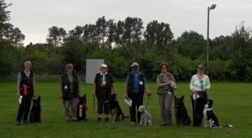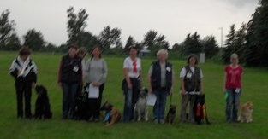
Klasse 2 Klasse 3
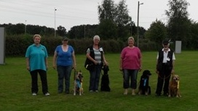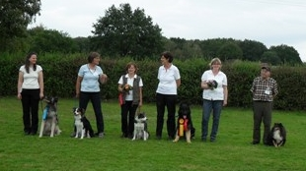

Eure
Marlis Hentrop - LG-Sportbeauftragte
zum Seitenanfang

LG-Ausscheidungs-Turnier in Bredstedt

Trotz verregnetem Wetter am Sonntag, den 14.08.2011 lieferten die drei Teilnehmer Joana, Gerhard und Ariane gute Ergebnisse.
1. Platz Joana Grage mit Ayla vom Wilden Enok
2. Platz Gerhard Bargholz mit Aska vom Kupferhof
3. Platz Ariane Thomsen mit Gil von den Ost-Kantonen

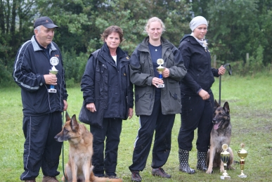
Ein Anlass zur Hoffnung – auf ein gutes Ergebnis auf der BSP in Meppen 2011

Eure
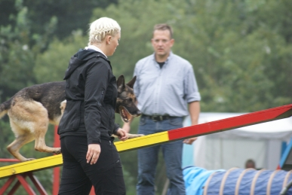
Marlis Hentrop - LG-Sportbeauftragte

Obedience-Übungsleiter Sport Seminar
am 23. Oktober 2011
Für „Neuzugänger und Verlängerung“ mit Hund
in der OG Neumünster
Voraussetzung dieses Seminars ist:
Erfolgreich abgelegte BH Prüfung und bestandener Obedience-Prüfung Klasse 1 mit mindestens gut.
Nachweise sind am Tag des Seminars mitzubringen!
Referentin: Frau Doris Schrader
SV-Mitglied, Übungsleiter Sport, Hamburger Landesmeisterschaft und Bundessiegerprüfung im DVG Klassensieger Obedience Klasse 2
Tagesablauf:
10.00 Uhr - 1. Hilfe
11.30 Uhr - Theorie + Praxis
ca. 13.00 Uhr - Mittagspause
13.30 Uhr - Theorie + Praxis
ca. 16.00 Uhr - Kaffeepause
16.30 – 18.00 Uhr - schriftliche Prüfung

Die Seminargebühr beträgt 10 Euro ohne Verpflegung.
Die OG Neumünster bietet Essen und Getränke kostenpflichtig an!

Anmeldung erfolgt bei Marlis Hentrop, LG Sportbeauftragte.
Nach Eingang der Seminargebühr bei der Santander Bank Kiel,
BLZ: 21010111, KontoNr.: 2351018700:
Tel. 04331 / 93089, oder per E-Mail: hmhentrop@web.de

Mit sportlichen Grüßen
Marlis Hentrop (LG-Sportbeauftragte)

